Қысқа мерзімді сабақ жоспары
Бөлім |  | Атақты тұлғалар
Педагогтің аты - жөні |  | Нусупова Айзада Айгабыловна
Күні |  | 17.02.2022 жыл
Сынып: 3 «А» |  | Қатысушылар саны: 12 |  | Қатыспағандар саны:
Пәні |  | Қазақ тілі \2-топ\
Сабақтың тақырыбы |  | Етістік туралы білетінімді еске түсіремін
Оқу бағдарламасына сәйкес оқыту мақсаттары |  | 3.4.2.3 сөйлемнен сөз таптарын (зат есім, сын есім, сан есім, етістік) табу.  3.2.4.1 өз бетінше мәтіннің тақырыбын және мұғалімнің көмегімен негізгі ойды анықтау;  3.1.1.1 тыңдаған материал бойынша тірек сөздерді белгілеу, ашық және жабық сұрақтарға жауап беру;
Сабақтың мақсаттары: |  | Барлық оқушылар: етістік туралы білімдерін еске түсіреді, сөйлемнен етістікті табады, өз бетінше мәтіннің тақырыбын және мұғалімнің көмегімен негізгі ойды анықтайды; ашық және жабық сұрақтарға жауап береді;  Оқушылардың басым бөлігі: дара және күрделі етістіктерді ажыратады, күрделі етістіктер жасай алады; мәтіннің тақырыбын, мұғалімнің қолдауымен ондағы негізгі ойды анықтайды;  Кейбір оқушылар: берілген тақырып бойынша өз көзқарасын білдіріп, ой қорыту жасай алады; өз бетінше мәтіннің тақырыбы мен ондағы негізгі ойды анықтай алады;
Сабақтың барысы

Сабақтың кезеңі /уақыты | Педагогтің  әрекеті |  | Оқушының  әрекеті | Бағалау | Ресурстар
Сабақтың басы  - минут | Ынталандыру:  Ақ тілек,әсем күлкі  -Көңіл күйлеріңіз қалай?  -КЕРЕМЕТ! (қолдарын көтереді)  -Сабаққа дайындықтарың қалай?  -ТАМАША! (алақандарын шапалақтайды)  -Ынталарыңыз қалай?  -ҒАЖАП! (қолдарын көтереді)  -Ендеше сабағымызды бастайық!  -О,о,о (бас бармағын көтереді)  Топқа бөлу:  «Flippity» рандом арқылы 3 топқа бөлінеді.  «Топ ережесін» еске түсіру  (Ж.Ж ) «Ой қозғау»  - Суретте кімдер бейнеленген?  - «Атақты тұлғалар» деп кімдерді айтамыз?  (Ө.Ж) «Шифр» ойыны. Өткен сабақты еске түсіру:  Ы Н А О Й Д  І Б Л И Е Д  Ы О П Қ Р О Т Ы  Дескриптор: Білім алушы  - берілген әріптерден сөз құрастырады;  - сұрақ қояды, сөз табына ажыратады;  Сабақтың тақырыбы мен мақсатын хабарлау. |  | Сұрақтарға жауап береді. Сабаққа дайындалады.  Рандом арқылы үш топқа бөлініп отырады. Топтың ережесін қайталайды.  Суреттегі атақты тұлғалардың суреті арқылы жұптасады және атақты тұлғаның кім екенін табады, оқиды.  «Шифр» ойыны арқылы жаңа тақырыпты ашады, сабақтың мақсатымен танысады | Мұғалімнің кері байланысы.  Жұпта бірін-бірі бағалайды. «Жетті», «Талпынды» | Презентация, А3 форматта парақ, маркер, жасыл қарындаш, «Атақты тұлғалардың» суреттері, кеспе қағаздар  https://flippity.net/rp.php
Сабақтың ортасы 33 минут | Жаңа сабақ:  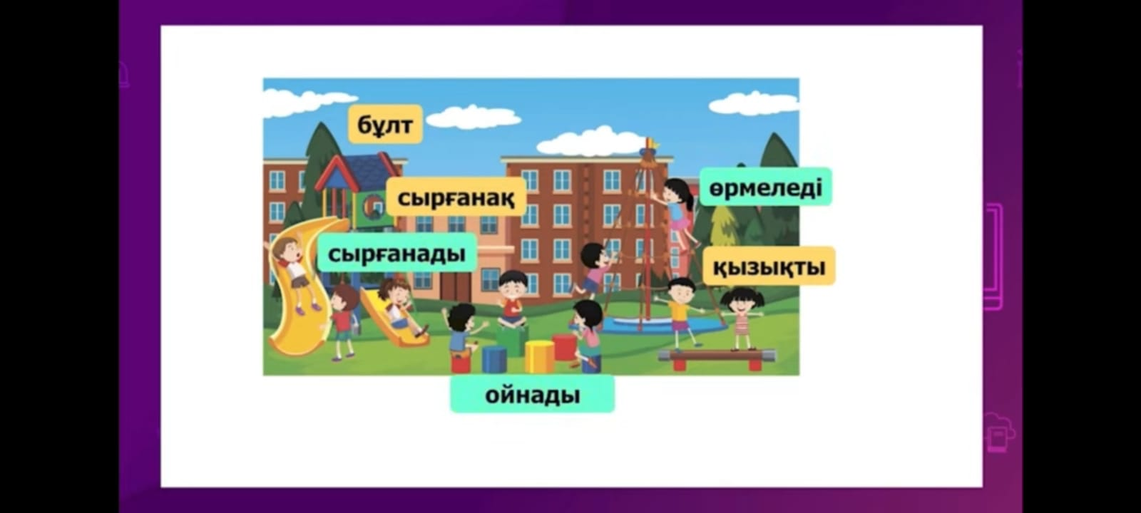  Оқулықпен жұмыс:  (Т.Т) Мәтінмен жұмыс:  Дескриптор: Білім алушы  - аудиожазбамен мәтінді тыңдайды;  - топта өздері оқиды;  - мәтінге ат қояды;  - қарамен жазылған сөздермен жұмыс жүргізеді;  (Ө.Ж) «plickers.com» сайтымен мәтін бойынша сұраққа жауап :  - Мәтін кім туралы?  - Қай пікір ақиқат екенін мәтін бойынша тексер?  Сергіту минуты:  «Шапалақтау»  Жақсы болса үздіксіз 3 рет  Орташа болса үздіксіз 2 рет  Қанағаттанарлық болса 1 рет  Дәптермен жұмыс: \2-жаттығу\  Дескриптор: Білім алушы  -сөйлемді етістіксіз айтып көреді;  - етістік не үшін керек екенін түсіндіреді;  -сөйлемді толықтырып жазады;  -каллиграфиялық нормаларды сақтап жазады; |  | Етістіктің ережесін еске түсіреді, сюжетті суреттегі етістікті табады.  Мәтінді тыңдайды, топта бөлісе отырып оқиды, берілген тапсырмаларды орындайды, жариялайды.  Мәтін бойынша сұрақ және қай пікір ақиқат, жалған екенін QR парақтары арқылы жауап береді.  Қолдарын шапалақтау арқылы көңіл күйлерін білдіреді  Жаттығуды орындайды, түсіндіреді, талдайды. | Мұғалімнің кері байланысы.  «Бақылаушы» арқылы топтар бағаланады, «Жарайсыңдар!», «Жақсы!»  Сайт арқылы пайыздық бағалау  «Жасыл қалам» әдісі арқылы көркем жазуларын бағалайды | https://www.plickers.com/library
Сабақтың соңы  5 минут  Кері байланыс  Үйге тапсырма: | Рефлексия:  «Аяқталмаған сөйлем»  (Ұл) Арман футбол ........  (Қыз) Әсел шахмат.....  -Қандай жұмыс өте оңай болды?  -Қандай жұмыс түрін жетілдіруді ұсынар едің?  3-жаттығу. «Бес жолды өлең» |  | Ұлдар дара етістік, қыздар күрделі етістік жазып, сөйлемді аяқтайды. | Жалпы ұпай саны

